Procap
2/21

Le magazine
pour personnes avec handicap

Focus Parlons de sexualité
En tête-à-tête avec

Catherine Agthe et
Nadja Schmid
Des besoins élevés Accueil extrafamilial des enfants
avec handicap

RolliProTM
RolliProTM est une solution astucieuse pour transporter des passagers en fauteuil roulant dans votre propre voiture.
La découpe à l’arrière et la rampe d’accès facilitent
la montée et la descente, l’appui-tête et le dossier ainsi que la ceinture de sécurité à 3 points garantissent un maximum de sécurité.
FlexiRampTM
La rampe d’accès peut être repliée deux fois pour obtenir un coffre complètement plat. Ainsi tout l’espace de chargement du véhicule d’origine est disponible lorsqu’aucun fauteuil roulant n’est transporté.

Vous souhaitez des informations complémentaires? Nous vous conseillons volontiers.
044 743 80 40 • waldspurger.ch

WALDSPURGER SA
INDUSTRIESTRASSE 29 I 8962 BERGDIETIKON

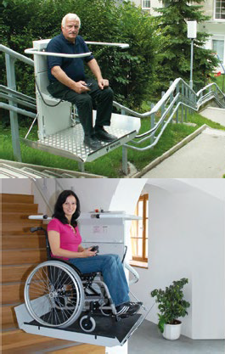

Une prestation de la FSCMA
Autonome et mobile

Grâce à l’Exma VISION, la FSCMA propose toute l’année une exposition qui suggère des idées et apporte des solutions pour favoriser l’autonomie et l’habitat sans obstacle :

- rollators, fauteuils roulants, scooters
- lifts d’escalier à plate-forme ou à siège
- lits électriques et aides aux transferts
- moyens auxiliaires pour la salle de bains et la cuisine

Une visite de l’Exma VISION vaut la peine – nos spécialistes vous donnent des conseils, avec compétence et en toute indépendance.

Exma VISION
Industrie Süd, Dünnernstrasse 32, 4702 Oensingen
T 062 388 20 20, exma@sahb.ch, www.exma.ch
www.stannah.ch
En collaboration avec
Uetikon am See
044 512 52 27
Moudon
021 510 78 90
Lugano
091 210 72 44
HERAG AG
HERAG Romandie Clos des Terreaux 8 1510 Moudon sales@stannah.ch www.stannah.ch
Préservez votre mobilité avec nous!
Dès qu’il s’agit d’adapter un environnement à des personnes en fauteuil roulant, un monte escaliers à plateforme peut être la bonne solution. Ils peuvent être installés à l‘intérieur ou à l’extérieur à ciel découvert. Nos produits sont conçus pour offrir à nos clients un sentiment de liberté et d’indépendance.

Pour une consultation gratuite contactez-nous.

Editorial

Longtemps, la sexualité des personnes avec handicap a été un sujet tabou. Si l’entrée en vigueur de la loi sur l’égalité pour les personnes handicapées en 2004 et l’adoption de la convention de l’ONU relative aux droits des personnes handi- capées en 2014 ont amélioré la situation juridique, le sujet reste aujourd’hui encore très peu abordé dans la société. Ses repré- sentations en images sont encore plus rares. Ni visible ni audible, cette thématique ne semble pas exister et cette absence renforce la gêne autour du sujet.
Chez Procap, nous aimons briser les tabous et appeler un chat un chat. Voilà pourquoi, dans ce numéro, nous parlons de sexe et de sexualité. Nous nous interro- geons sur le pourquoi de ces tabous et cherchons à comprendre où résident les vraies difficultés. Nous abordons ici la question avec respect et humour. Vous trouverez également une petite sélection d’informations pour inspirer toutes celles et tous ceux qui souhaitent en savoir plus.

Sonja Wenger
Responsable Communication de l’association et médias

Contenu
Brèves 4
Politique sociale Accueil extrafamilial:
l’égalité des droits pour les
enfants avec handicap 32
Focus
Parlons de sexualité 6
Roland Burkart:
Notre artiste 8
En tête-à-tête avec: Catherine Agthe,
sexopédagogue spécialisée 10
Conseil juridique: Sexualité,
quels sont mes droits? 15
En tête-à-tête avec:
Nadja Schmid, coach de
vie et de motivation 16
Sexe, intimité et institution 21
Parte italiana
Parliamo di sessualità 26
Sessualità e intimità anche
negli istituti 28
Guida giuridica: Sessualità,
quali sono i miei diritti? 30
Service
Casse-tête 24
Carte blanche 34

Brèves

Focus sexualité:
infos et inspiration

Un compte Instagram et un livre de conseils sexo. L’auteure, Jüne Plã, a également publié un véritable guide pratique dont les illustrations font office de mode d’emploi.
instagram.com/jouissance.club/ tinyurl.com/Jouissanceclub

Sexualité et handicaps pluriels Association active dans le domaine de la sensibilisation, de l’information
et de l’accompagnement des personnes en situation de handicap en lien avec leur vie affective et sexuelle.
sehp.ch

L’association suisse Dans ton Slip! produit des vidéos de conseils sur la sexualité de manière ludique. Cerise sur le gâteau: les images sont signées pour les personnes sourdes ou malentendantes.
https://www.youtube.com/DanstonSlip/

L’organisation d’entraide Insieme se bat pour le droit des personnes handicapées mentales à une sexualité.
tinyurl.com/amouretsexualite

Moi, assistante sexuelle Produit par la RSI en 2016, ce documentaire invite à découvrir Claire, 26 ans, enseignante, artiste et assistante sexuelle.
tinyurl.com/yt5d5kd8

Faut pas croire (RTS) En 2014, le magazine de la RTS offre un re-
portage sur l’assistance sexuelle à travers les témoignages de per- sonnes concernées et de leurs proches.
tinyurl.com/reportageassistencesexuelle

La célèbre marque de préservatifs aborde le handicap sur son blog et tente de déconstruire certains a priori que peuvent rencontrer les personnes en situation de handicap.
tinyurl.com/yuahyck4

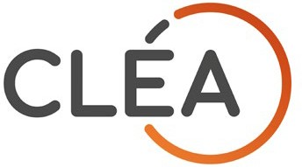

L’amour de soi et des fringues
Désirer, avoir envie de plaire, ou avant tout, de se plaire. S’aimer soi, pour aimer l’autre. C'est un objectif simple, mais parfois si difficile à atteindre. Or, être bien dans ses baskets passe aussi par être à l'aise dans ses habits. Il est toutefois bien compliqué de trouver dans les magasins de prêt-à-porter des vêtements qui
correspondent à ses particularités, à ses goûts et à son budget. Pour élargir la norme et rendre accessible la mode, le blog «TU ES CANON» recense et décortique les actualités du monde de la mode inclusive.
Cerise sur le gâteau, ce projet lancé par ASA-Handicap sera également traduit en langue facile à lire et à comprendre pour cet été.
Un colloque sur la mode inclusive aura par ailleurs lieu le 27 mai 2021 à Genève. Toutes les informations sont disponibles directement sur le blog à l’adresse: www.tu-es-canon.ch.
Aide à l’assistance

Un nouvel outil vient de voir le jour dans le monde du handicap: CléA. Cette plateforme d’aide à l’assistance permet de répondre aux besoins particuliers des personnes en situation de handicap et d’alléger des démarches administratives parfois décourageantes. Le premier module mis en ligne en avril dernier vient ainsi simplifier la recherche d’un·e assistant·e ou d’un·e accompagnant·e en fonction de ses besoins spécifiques. L’outil de recherche a été développé pour être à la fois efficace et facile d’accès. Dans le même esprit, trois autres modules numériques sont prévus: un outil de planification, un système de saisie du temps de travail avec planification budgétaire et un outil de facturation. L’ensemble de la plateforme s’adresse également aux proches et aux organisations.
Attention, la version test de CléA est pour le moment uniquement disponible en allemand. Les Romand·e·s et les Tessinois·es devront attendre l’automne pour découvrir la plateforme en français et en italien.
Découvrez la plateforme en ligne à l’adresse suivante: www.clea.app

Corps à corps
Malgré la pandémie, l’association «Corps solidaires» a pu maintenir ses activités d’assistance sexuelle pour personnes en situation de handicap. Les mesures sanitaires l'ont toutefois contrainte à d’annuler les formations à l’accompagnement sensuel et à l’assistance sexuelle. Heureusement, cette pause est désormais terminée et les formations ont pu reprendre début mai. Les apprenant·e·s ont ainsi pu retrouver les cours – aussi bien théoriques que pratiques – concernant la sexualité des personnes avec handicap physique, psychique, sensoriel, mental et multihandicap. Une nouvelle volée d'assistant·e·s sexuelle·s certifié·e·s devraient ainsi voir
le jour fin 2021 et venir renforcer l'offre actuelle en Suisse romande.
Plus d’informations sur l’association et ses formations sur le site: corps-solidaires.ch.

Focus Sexualité
Parlons
de sexualité

Un bon rapport à sa propre sexualité et la possibilité de satisfaire ses besoins comptent parmi les fondements d’une vie épanouie et enrichissante. Cela vaut pour tout le monde. Pourtant, les personnes avec handicap doivent encore lutter contre un grand nombre de tabous, clichés et préjugés en la matière.

Texte Sonja Wenger Photo Shutterstock

Le sexe est omniprésent autour de nous: dans les médias, les films et les paroles de chansons, sur les réseaux sociaux et, bien sûr, dans la publicité. Ce n’est pas pour rien qu’on dit «Sex sells»: le sexe fait (presque) tout vendre. Voitures ou machines à laver, articles d’hygiène ou boissons sucrées, voire programmes politiques: un corps parfait, largement dénudé, transfère clairement l’effet du désir sexuel sur le produit promu.
Pourtant, même si les images osées et les contenus sexualisés sont aujourd’hui à chaque coin de rue, rares sont les personnes à avoir une gestion saine de leur propre sexualité, de leurs désirs et de leurs besoins, et, surtout, un accès décomplexé à ceux-ci. Mais nous y reviendrons plus tard.
La question de la sexualité des personnes avec handicap, en revanche, est pratiquement absente de la conscience publique ou des médias, sans parler de la publicité. Si le site de vente à distance Zalando présente aujourd’hui aussi des personnes avec handicap sur ses affiches, souhaitant montrer par là ses efforts en faveur de la diversité. Les personnes ayant des troubles cogni- tifs ou des handicaps physiques multiples n'ont, par contre, pas toujours la possibilité de vivre leur droit à une sexualité librement choisie, explique la sexopédagogue Catherine Agthe dans un entretien avec Procap.
Mais même quand ce droit est octroyé, beaucoup n’arrivent pas à imaginer que les personnes avec handi- cap, quel qu’il soit, puissent avoir des besoins sexuels et encore moins les assouvir, que ce soit avec divers parte- naires ou dans une relation stable. L’une des premières choses qu’on lui demande quand il rencontre quelqu’un, c’est comment il fait pour avoir des rapports sexuels,

raconte par exemple notre illustrateur Roland Burkart. Et d’autres personnes concernées aussi décrivent les regards éberlués de leurs interlocuteurs ou interlocutrices dès qu’il est question de sexualité vécue.

Renforcer l’estime de soi
Il n’est pas toujours simple de subir ce genre de réactions, qui émanent souvent d’un manque de sensibilisation ou de connaissances. Nadja Schmid, conseillère de vie pour les personnes qui souhaitent renforcer leur estime de soi et opérer des changements dans leur vie, a décidé de faire preuve d’une totale ouverture sur le sujet. Inter- viewée par Procap, elle raconte notamment sa recherche de partenaires sexuels sur internet et explique comment elle assimile et transmet ses expériences à d’autres.
Toutes ces personnes ont un message clé à faire passer: il faut parler, parler et encore parler de sexualité. Et de la bonne manière: avec ouverture à l’égard des envies des autres, avec honnêteté par rapport à ses propres besoins, possibilités et limites et, idéalement, avec beaucoup d’humour.
La visibilité est un autre aspect important. Les médias, le secteur du divertissement et la société de consommation ne nous montrent presque que des corps nus «parfaits» face auxquels il est difficile d’accepter le nôtre, souvent imparfait. Heureusement, l’idée que nous nous faisons de ce qui est beau et, donc, désirable est en train d’évoluer – et de s’ouvrir. Sur fond de revendications appelant à une meilleure acceptation des différentes orientations sexuelles ou couleurs de peau, nous voyons aussi de plus en plus de personnes dont le corps ne correspond pas précisément aux canons «classiques» (et donc, généralement, monotones) de beauté.
Il ne s’agit bien sûr pas de réflexions ou de revendi- cations nouvelles; cela fait longtemps que des gens se battent à leur niveau pour les besoins sexuels des personnes avec handicap. Mais leur nombre n’augmente que lentement. Le changement de société requis prend beaucoup de temps. Malgré les risques qu’ils comportent, les réseaux sociaux jouent à cet égard un rôle important. Ils permettent à celles et ceux que les médias de masse ignorent souvent de rencontrer des personnes partageant leurs idées et intérêts tout en leur offrant la possibilité de se créer des contacts en ligne et de trouver des partenaires sexuels, justement parce qu’il existe encore beaucoup d’obstacles dans la vie quotidienne.

Un sujet aux multiples facettes
La liste des contributions et questions dont pourrait traiter un magazine consacré à la sexualité est longue. Quels sont les clichés, préjugés et tabous en matière de sexualité des personnes avec handicap au sein de la so- ciété? Qu’en est-il de l’éducation et à quoi une pédagogie sexuelle adaptée aux personnes avec des troubles cog- nitifs doit-elle ressembler? Quelles sont les possibilités de prévention des abus sexuels? Quid de la question des LGBTQIA+ (personnes lesbiennes, gays, bisexuelles, trans, queers, intersexes et asexuelles) chez les personnes avec handicap? Quelles sont les offres en matière d’assistance sexuelle ou d’accompagnement sexuel? Quel rôle jouent dans ce contexte la religion et la culture de la société dans laquelle nous vivons aujourd’hui? Ou comment donc gérer ces fichus sentiments?
Tout cela montre que, quelle que soit la manière dont on aborde cette thématique aux multiples facettes, elle ne révélera toujours qu’un fragment de ce qui serait possible. Ce que cela montre aussi, c’est qu’alors que certaines questions sont spécifiques, d’autres concer- nent tous les individus, avec ou sans handicap, dans la même mesure. L’important, c’est de se lancer. Alors, parlons de sexe et de sexualité.

Alison Lapper est une artiste britannique née sans bras et avec de très petites jambes. En 1999, à huit mois de grossesse, elle a servi de modèle au sculpteur Marc Quinn. La statue en marbre de 3,5 mètres de haut a notamment été exposée de 2005 à 2007 à Londres, ainsi qu’en 2008 à Vérone (photo). La statue est considérée comme l’une des œuvres sculpturales les plus importantes de la période britannique d’après-guerre. (www.marcquinn.com/artworks/alison-lapper et www.alilapper.com)
7

Focus Roland Burkart, artiste

«J’aimerais encore une fois sentir mes mains plonger dans le sable»

Roland Burkart
Né en 1981, illustrateur et membre de l’atelier commu- nautaire Merkur à Emmenbrücke près de Lucerne. Après l’obtention d’un diplôme en illustration et fiction à la Haute Ecole d’art et de design de Lucerne en 2015, il se met à son compte et devient indépendant.
Les illustrations de la couverture et des pages 9, 25 et 31 ont été réalisées par Roland Burkart. www.rolandburkart.ch

Interview Patrick Dubach Illustration Roland Burkart

Procap: Dans ta BD «Wirbelsturm» – Ouragan en français – le protagoniste devient tétraplé- gique après un accident. Est-ce lié à ta propre histoire?
Roland Burkart: Il y a certains épisodes que j’ai moi-même vécus. Un accident grave, le coma, puis le diagnostic: tétraplégie. Sauf que moi, je ne suis pas tombé d’un plongeoir, mais d’un échafaudage. Depuis, je suis en fauteuil roulant. J’ai le tronc, les jambes et les mains paralysés. Avec ce livre, je voulais donner une idée de la tétraplégie aux personnes qui ne vivent pas avec ce handicap.

Un reportage de Mauro Schweizer a également été réalisé sur toi et ton livre. On t’y voit notamment assis à table avec ton épouse.
Oui, il s’agit bien de ma femme. Nous nous sommes rencontrés deux mois avant mon accident. Nous sommes ensemble depuis 14 ans aujourd’hui, mariés et fiers parents d’une petite fille de onze mois.

Quel impact a eu l’accident sur votre relation? Les débuts étaient difficiles, car nous n’étions pratique- ment jamais seuls. En rééducation, il y avait au début des gens qui venaient me voir tous les jours pour prendre de mes nouvelles. Mon épouse a une formation en soins. Elle a réussi à relativement bien gérer l’accident et cette nouvelle situation. Beaucoup de couples se séparent après un tel événement, mais pas nous. Nous avons même un enfant ensemble.

Ton illustration En roue libre montre une scène torride entre deux personnes en fauteuil rou- lant. Un rapport sexuel en fauteuil roulant, c’est possible?
C’est bien entendu représenté de façon exagérée. En temps normal, on fait ça dans un lit. Quand tu ne sens plus toutes les parties de ton corps, tu perçois les con- tacts tactiles encore plus intensément aux endroits que tu sens encore, comme le cou ou les oreilles.

On réduit souvent la sexualité à l’acte en tant que tel. Qu’en penses-tu? Y a-t-il des différen- ces chez les personnes dont les sensations physiques sont réduites?
Tu fais plus attention à l’atmosphère. Tu regardes aussi plus l’autre, et tu aimerais que ton ou ta partenaire aussi ressente plus de plaisir. En gros, le sexe est moins autocentré.

Quelles réactions provoque ton fauteuil roulant? Il arrive parfois que des gens que je ne connais ni d’Eve ni d’Adam déposent de l’argent sur mes genoux sans que je leur demande rien. C’est très humiliant. Quand je pouvais encore me servir de mes jambes, personne ne me donnait de l’argent comme ça. Pour moi, ces gens se sentent un peu impuissants ou dépassés face aux personnes avec handicap et ils cherchent à com- penser ça avec un «don».

Si tu le pouvais, que voudrais-tu revivre? J’aimerais faire quelque chose de manuel ou de physi- que. Aider à la maison ou aller nager, par exemple. Et j’aimerais encore une fois sentir mes mains plonger dans le sable.

8

9

«Qui a réellement un problème?»

Aujourd’hui, le droit des personnes en situation de
handicap à une sexualité librement choisie ne doit plus être revendiqué spécifiquement. Pourtant, nombre d’entre elles n’ont toujours pas de possibilités de concrétiser ce droit, comme l’explique la sexopédagogue et formatrice pour adultes Catherine Agthe. Dans cet entretien, elle explique pourquoi la masturbation est importante, pourquoi la sexualité est un langage à trois niveaux, mais aussi pourquoi parler de sexualité ne suffit pas.

Texte et photo Sonja Wenger

Catherine Agthe est enthousiasmée par la quantité de choses qu’elle peut encore apprendre des personnes avec un handicap cognitif. «Elles sont créatives et osent faire des choses que nous, qui n’avons pas de handicap,
10 n’avons parfois pas forcément le culot d’entreprendre.»

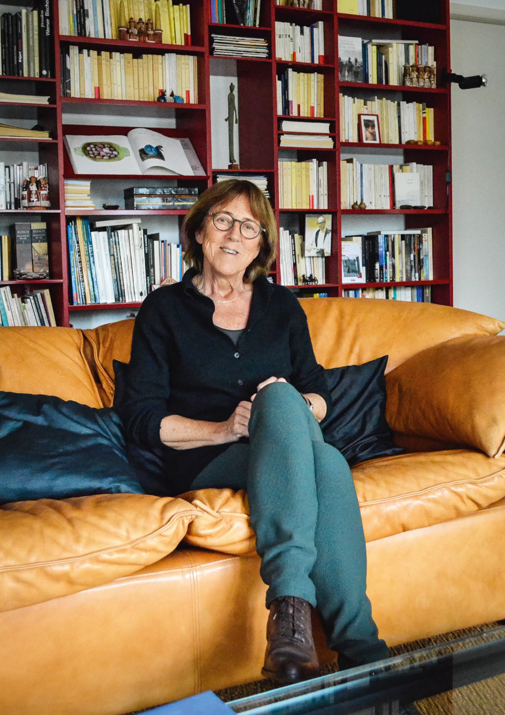
Sexualité Focus

11

Quiconque s’intéresse à la question de la sexualité des personnes en situation de handicap finit tôt ou tard par tomber sur le nom de Catherine Agthe. La sexopé- dagogue, qui s’engage au sein de diverses organisations, institutions et commissions en Suisse, en Belgique et en France depuis la fin des années 1970, a influencé de manière déterminante les fondements de l’éducation sexuelle pour les personnes en situation de handicap. Agée de 69 ans aujourd’hui, elle continue de conseiller des personnes concernées et des parents en situation de crise sur les questions d’intimité, de vie affective ou de sexualité. Elle échange aussi activement avec des spécialistes travaillant dans les soins, l’assistance, l’éducation, la thérapie ou la direction de foyer – même si, avec la pandémie de coronavirus, les rencontres individuelles ou de groupe ne peuvent plus se tenir en personne depuis un certain temps.
«Tant que j’apprendrai encore chaque jour quelque chose des personnes que j’accompagne, je continuerai de faire ce travail», affirme Catherine Agthe lors d’un entretien avec Procap dans sa maison accueillante de Nyon. Le point de départ de notre conversation est son passionnant ouvrage «Sexualité et handicaps – entre tout et rien...» C’est précisément de cela qu’il est question: faut-il, à l’heure actuelle, encore parler de la sexualité des personnes avec handicap? Si oui, pourquoi? Et comment faire une différenciation?

Gêne face à la masturbation
Catherine Agthe apprécie ces questions et sa réponse a d’abord de quoi surprendre: «Nous ne devons plus, aujourd’hui, mettre spécifiquement en avant le fait que les personnes en situation de handicap ont les mêmes droits sexuels que les personnes sans handicap.» Ces droits sont non seulement ancrés dans la convention de l’ONU relative aux droits des personnes handica- pées et dans la loi sur l’égalité pour les handicapés, mais aussi dans de nombreuses déclarations de principe et lignes directrices d’institutions et d’organisations.
«Nous nous sommes battu·e·s pendant des décennies pour ces droits. Vouloir aujourd’hui encore les définir spécifiquement par écrit équivaudrait à une forme de discrimination. Après tout, aucune personne sans handicap en Suisse n’a besoin d’une autorisation spéciale pour vivre sa sexualité comme elle l’entend.»
Ce dont il faut par contre parler, c’est du fait que les personnes ayant des troubles cognitifs ou des handicaps physiques multiples n’ont pas toujours la possibilité de vivre leur droit à une sexualité librement choisie. «Il y a encore beaucoup de travail à faire ici, à différents niveaux», explique Catherine Agthe. Cela concerne par exemple la masturbation. «Par exemple pour certaines personnes avec un polyhandicap, c’est souvent la seule possibilité de vivre une expérience sexuelle.
Mais puisque la plupart d’entre elles ont besoin d’aide pour tout, il faut que quelqu’un place leurs mains sur leurs parties génitales après les soins intimes.»
On pourrait croire que ce n’est pas grand-chose,
«mais je connais des soignantes et des soignants qui refusent de faire ce geste. Essuyer les selles, pas de problème, ça fait partie de l’hygiène. Mais un peu de sperme? Hors de question», poursuit Catherine Agthe, dont l’indignation est palpable. Mais puisque les aspects de l’intimité et, surtout, de la gestion des besoins sexuels ne constituent qu’une petite partie de la forma- tion du personnel soignant et encadrant, la plupart estiment que cela ne fait pas partie de leur travail.
«En plus, beaucoup de personnes travaillant dans les soins ou l’éducation viennent d'autres cultures. Peut- être que dans leur culture, une personne en situations de handicap n'est pas autorisée à se toucher, donc ils l'interdisent ici aussi.» Et lorsque cela arrive malgré tout, l’équipe éducatrice peut être divisée.

«Le comportement sexuel des personnes avec un handicap cognitif est souvent jugé sévèrement.»
«J’ai récemment été contactée par les parents d’un jeune homme avec Asperger. Le veilleur leur a dit, qu’il avait cru voir ce jeune homme regardant un film érotique à 3 h du matin dans le séjour du foyer en se masturbant. Ses parents doivent maintenant lui expliquer qu’il ne peut faire ce genre de choses que dans sa chambre. Nous ne savons toutefois pas ce qui s’est passé exactement. Mais on déduit que le jeune homme a un problème avec sa sexualité. On peut toutefois se demander, quelle est la personne qui a réellement un problème?»

Des craintes ancestrales
Cette question revient régulièrement, surtout au sujet de la manière dont les personnes avec un handicap cognitif sont perçues dans la société. «Il y a un jeune couple qui vient en thérapie chez moi et qui se déplace en train. Ils aiment bien s’embrasser, parfois de façon un peu bruyante peut-être. C’est très énervant pour eux de voir d’autres passagères ou passagers changer de compartiment, parce que s’il s’agissait de deux jeunes sans handicap, ces personnes toléreraient sans aucun problème de les voir s’embrasser», explique Catherine Agthe.
Elle ne peut que spéculer sur les raisons d’un tel comportement. «Il n’y a pratiquement plus de regards sceptiques aujourd’hui quand des personnes avec un handicap physique s’embrassent en public. Mais quand

Sexualité – entretien avec Catherine Agthe Focus

ce sont des personnes avec un handicap cognitif, peut-être les gens craignent qu’elles ne se caressent ou fassent l’amour en pleine rue.»
S’agit-il, une fois encore, de vieilles images et idées qui restent ancrées dans la société? «C’est possible. Le handicap cognitif est encore souvent vu comme quelque chose de bizarre, d’étrange. Si l'on ajoute à cela la question de la sexualité, tout s'intensifie et les gens jugent beaucoup plus sévèrement.» Pour vaincre cette représentation, il faut sensibiliser la population en permanence. «Avant, il y avait cette idée que les per- sonnes ayant un handicap cognitif étaient soit des anges innocents et asexués, soit qu’elles se comportaient de manière impulsive. La réalité, c’est que la très grande majorité se situe dans un entre-deux vis-à-vis de sa sexualité, tout comme les personnes sans handicap.»

Qui dit droits dit devoirs
Cela fait plus de trente ans qu’en Suisse romande, l’édu- cation sexuelle fait partie de l’enseignement ordinaire pour tous les enfants à partir de la première année (voir
«Education sexuelle en Suisse»). Les enfants en situa- tions de handicap bénéficient de manière régulière d’un enseignement adapté depuis à peu près aussi longtemps. C’est notamment grâce à cette éducation sexuelle adaptée qu’aujourd’hui, de nombreux·ses jeunes en situation de handicap ont un meilleur accès à leur propre sexualité et, parfois, une plus grande assurance concernant leurs droits sexuels. Mais
Catherine Agthe explique qu’il n’est pas toujours simple de leur inculquer l’idée qu’avec les droits viennent aussi des devoirs.

«On décrète un peu facilement qu’une personne avec un handicap cognitif a un problème avec sa sexualité.»
«Certains diront par exemple: Madame Agthe, je suis un homme maintenant et je veux une copine, j’ai le droit d’avoir une copine.» Dans ce cas, elle doit d’abord leur expliquer ce que cela implique de respecter sa copine. «C’est quelque chose qu’il est souvent difficile de leur faire sentir avec des nuances, et ça peut prendre beaucoup de temps.» Idem pour la pornographie ou les images qu’ils voient à la télévision: «Il faut les sensibi- liser pour les aider à comprendre que ces images et ces films ne représentent pas la réalité.»
Mais parler ne suffit pas. Quand il est question de sexe, les réponses devraient aussi être expérimentées physiquement. «Nous utilisons des poupées spéciales avec des parties génitales et nous montrons comment avoir des gestes doux et tendres, ainsi que ce que l’on ne peut pas faire. Mais cette approche ne peut exister que pour une seule personne ou pour un couple.» Elle explique qu’il est tout aussi important de montrer au personnel

Organisation de l'éducation sexuelle en Suisse
Les écoles ont un mandat légal de formation et d’éducation. Dans le contexte scolaire, l’éducation à la santé sexuelle est appelée éducation sexuelle. Elle figure dans les plans d’étude régionaux, mais les approches sont différentes d’une région linguistique à une autre, voire d’un canton à un autre:

- En Suisse romande, ce sont des spécialistes externes en santé sexuelle qui interviennent dans les écoles pour assurer une éducation sexuelle continue (modèle externe). Ce modèle a fait ses preuves depuis plus de 30 ans et est très bien accueilli et apprécié par les parents, enseignant·e·s et élèves.
- En Suisse alémanique, ce sont le plus souvent les enseignant·e·s eux·elles-mêmes qui sont responsables de la mise en œuvre de l’éducation sexuelle (modèle interne). De nombreux modèles existent, en fonction des écoles ou des enseignant·e·s: ceux proposant des prestations très complètes, mais aussi ceux transmet- tant seulement le strict minimum, la plupart du temps sous forme de cours de biologie et reproduction, laissant de côté les aspects relationnels et sociaux.

- Dans la Suisse italienne, les enseignant·e·s sont responsables de l’éducation sexuelle. Des coachs ont été formés pour soutenir les enseignant·e·s dans leurs tâches éducatives. Au secondaire et post-obligatoire, les spécialistes externes en santé sexuelle intervien- nent pour compléter l’éducation à la santé sexuelle (modèle mixte).

Source: Santé Sexuelle Suisse, www.educationsexuelle-ecole.ch

encadrant d’une institution jusqu’où accompagner une personne ou un couple et la marge de liberté qu’il faut leur laisser. «Dernière chose et non des moindres, chaque personne doit être considérée individuellement. En matière de sexualité, on ne peut pas généraliser.»

Langage et assistance sexuelle
Il en va de même au sujet de la représentation de la sexualité, à commencer par le langage. Les gens asso- cient les idées, les valeurs et les règles de comportement sociales les plus diverses au mot «sexualité». La plupart pensent au sexe en tant que tel, c’est-à-dire à la séduc- tion, au rapport sexuel et à l’orgasme. «Mais la sexualité ne s’arrête pas forcément au sexe. C’est un langage à trois niveaux», explique Catherine Agthe à l’aide d’un schéma. «Il y a le langage du corps, celui du cœur et celui de la tête. Mais souvent dans la vie, ces trois niveaux sont difficiles à réunir. On peut aimer quelqu’un sans sexualité. On peut aussi vivre la sexualité sans qu’il y ait forcément de l’amour. Et lorsque tout va bien, on va réunir l’amour et le corps. Mais c’est très exigeant.»

La sexualité est un langage à trois niveaux
partager avec le corps
aimer
réflexion comprendre
formation des personnes qui offrent depuis plus de dix ans des services d’assistance sexuelle en Suisse romande. Bien qu’en général, les médias traitent automatiquement du sujet dans le contexte de la sexualité des personnes en situation de handicap, l’assistance sexuelle n’est pas aussi souvent demandée que beaucoup l'imaginent, loin de là.
«La plupart des personnes concernées souhaitent plutôt avoir un ou une partenaire. L’offre de l’assistance sexuelle est une bonne chose, mais d’une part, il faut payer, et de l’autre, elle reste assez superficielle et ne peut donc pas se substituer à une relation amoureuse.»
Mais Catherine Agthe pense surtout à la suite. En raison de la pandémie, elle n’a plus pu assurer de formations, de supervisions ni de thérapies de groupe pendant presque un an, ce qui a suspendu ses contacts avec beaucoup de personnes concernées. «Le coronavirus a changé notre façon de vivre à bien des niveaux. J’ai donc tenté d’examiner aussi mon travail thérapeutique sous un autre angle. Et je me suis demandée quelle était vraiment l’origine du désir exprimé par la personne avec handicap lorsqu’elle dit qu’elle aimerait faire l’amour, par exemple. Est-ce là un besoin réel ou est-ce plutôt une envie de
‹faire comme tout le monde›? Idem, lorsque la personne dit j’aimerais un amoureux, n’est-elle pas en train de copier le modèle de la société, mais dans le fond elle n'est pas prête à une relation avec quelqu’un?» Catherine Agthe n’a pas encore trouvé la réponse à ces questions. «Mais je me demande si nous n'aurions pas nous mettre en chemin avec des personnes handicapées pour aller à la source de leur désir et vérifier, s’il n y a pas d’autres passions à développer dans leur vie pour combler leur ennui.»

Corps

Cœur Tête
Pour plus d’informations sur Catherine Agthe et son travail, voir son site internet: https://catherineagthe.ch/

- sensoriel
- sensuel
- sexuel

  - attachement
  - affectif
  - amoureux

· cognitif
(p.e. respecter des règles sociales)

«Sexualité et handicaps – entre tout et rien…»
Catherine Agthe Diserens, Saint-Augustin, 225 pages, janvier 2013, CHF 25.90

Les personnes avec de lourds handicaps cognitifs ainsi
que les personnes avec des handicaps psychiques ont de la difficulté à établir ce lien. La différence entre ces deux formes de handicap est importante: «Les personnes ay- ant un handicap psychique n’ont souvent pas d’énergie ou pas de perspectives et prennent des médicaments qui peuvent affecter la libido. Chez les personnes ayant un handicap cognitif, la situation est tout autre: elles vivent plutôt une sexualité atypique, avec ou sans sexe, et avec de grandes créativités affectives et corporelles.» Pour ces dernières, il est donc en général possible de trouver une solution, même si cela demande un peu de temps.
La recherche de solutions alternatives occupe aussi Catherine Agthe dans d’autres domaines de son activité. Ainsi a-t-elle joué un rôle moteur dans la sélection et la

«Assistance sexuelle et handicaps»
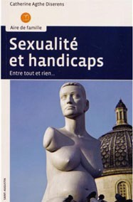
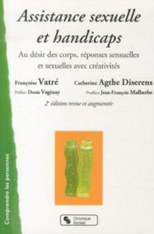
Catherine Agthe Diserens et Françoise Vatré, Chronique Sociale, 191 pages, février 2012, CHF 25.90

Conseil
juridique
Sexualité, quels sont
mes droits?

Marc Zürcher Avocat

Des cas d’abus parais- sent régulièrement dans la presse et libèrent petit à petit
la parole des victimes. Mais est-ce possible de prévenir ces abus? Suis-je totalement libre dans ma sexualité?
Quels sont mes droits en matière de sexualité et comment puis-je les faire valoir?

Le droit et la prévention des abus La législation pénale n'accorde pas de droits supplémentaires aux personnes en situation de handi- cap. Elle est faite pour protéger toute personne contre une atteinte à son intégrité sexuelle.
Certains article mettent toutefois en évidence l’importance de la relation auteur·e-victime et son rapport de force, voire de dépen- dance. En ce sens, ils accordent une protection plus «spécifique» aux situations que peuvent plus souvent rencontrer les personnes en situation de handicap.
Avant qu’une situation ne soit pénalement répréhensible, il existe souvent une «zone grise». Cet ent- re-deux est délicat et demande d’être attentif·ve à toutes violati- ons des limites – même celles qui ne constituent pas encore une infraction. Reconnaître ces situations à risque et agir en conséquence permet de protéger toutes les personnes impliquées et d'éviter des souffrances.
Sur le site de Procap Suisse, vous trouverez la brochure «Code de conduite pour la prévention des violations de limites et des abus sexuels». Elle donne des outils pratiques pour que les situations potentiellement problématiques ne dégénèrent pas en abus.

Pénalement
Le droit pénal protège notamment les personnes qui se trouvent dans des rapports d’éducation, de confiance ou de travail, ou de liens de dépen- dance d’une autre nature (art. 188 CP). Profiter de cette dépendance pour obtenir des actes d'ordre sexuel est un délit. Il punit encore plus sévè- rement les actes d'ordre sexuel commis en sachant que la victime est incapable de discernement ou de résistance (art. 191 CP). Il s'agit là d'un crime. Ces infractions sont
poursuivies d'office. Il n'est ainsi pas nécessaire de porter plainte. Toutefois, d'une manière ou d'une autre, les faits devront être portés à la connaissance du Ministère public ou de la police (dénonciation).

Protection de la sphère privée (art. 13 Constitution fédérale) L'autodétermination est un des aspects fondamentaux de la vie privée et de sa protection. Personne ne peut être contraint à un acte d'ordre sexuel sans son consente- ment. Lorsque c’est le cas, le droit pénal sanctionne de tels comportements.
La situation est toutefois plus complexe lorsque les personnes concernées sont toutes consentan- tes, mais ne sont pas en mesure de prendre des décisions seules ou sont dépendantes d'une autorité. Ceci peut être le cas pour les personnes vivant en institution ou dont le discernement est réduit.

Brochure «Code de conduite pour la prévention des violations de limites et des abus sexuels»: www.procap.ch > Publications

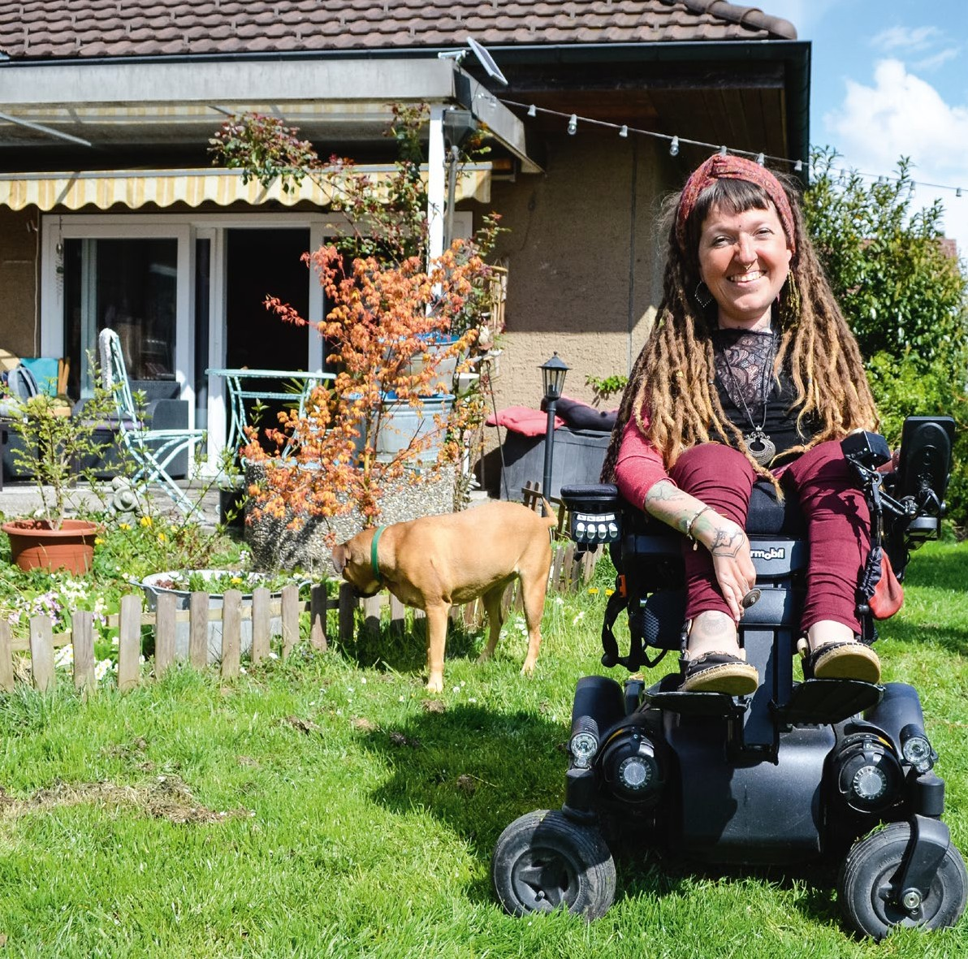

«La sexualité
commence toujours par l’amour de soi»

16

Sexualité – entretien avec Nadja Schmid Focus

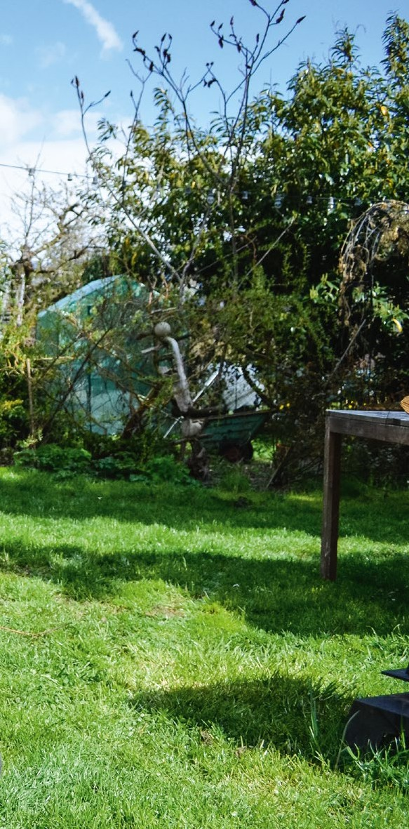
Parlons d’amour de soi et, donc, de sexualité. Pour Nadja Schmid, l’un est indissociable de l’autre.
Entretien avec une jeune femme qui a appris à s’aimer et à aimer sa
vie et son corps et qui transmet aujourd’hui ses expériences en tant que conseillère de vie et coach motivationnelle.
Texte et Photos Sonja Wenger

Elle a fait de sa passion son métier:
Nadja Schmid veut inspirer d’autres personnes avec son attitude de vie
positive et ses expériences. 17

La jeune femme en fauteuil roulant électrique qui m’ouvre la porte d’entrée en appuyant sur un bouton doit d’abord brider l’enthousiasme de ses deux grands chiens. Elle me salue ensuite d’un sourire chaleureux, et la discussion s’engage aussitôt.
J’ai rencontré Nadja Schmid à l’occasion d’une série d’événements organisée par Procap Berne sur la vie avec assistance. A la question de savoir si elle serait aussi disposée à parler de la sexualité des personnes en situation de handicap, elle avait répondu oui sans hésiter. En tant que conseillère de vie et coach motiva- tionnelle, elle sait l’importance d’un accès décomplexé à sa propre sexualité. Et plus important encore: elle sait d’expérience comment surmonter les nombreux obs- tacles et tabous qui entourent généralement le sujet.
«Beaucoup de gens qui me consultent pour des conseils de vie sont en difficulté parce qu’ils sont céli- bataires depuis longtemps et ne trouvent pas de parte- naire ou parce qu’ils sont au bord du burn-out.» Face à ces problèmes, un schéma clair et récurrent se dessine:
«Ce sont des personnes qui manquent souvent d’estime et d’amour de soi.» Elles ne prennent généralement pas assez de temps pour elles, ne s’aiment pas ou n’aiment pas leur corps. «La sexualité commence toujours par l’amour de soi.» C’est la raison pour laquelle ses séances de conseil sont focalisées sur un message clé: «Cesse de vouloir changer. Tu es parfait-e comme ça.»

«Je m’en suis sortie et je vous aide à faire de même.»

Des mots qui peuvent paraître presque banals et qui pourtant, pour beaucoup de gens, sont loin d’être une évidence. «Je sais qu’il faut énormément de courage pour se confronter à soi-même», explique Nadja Schmid. «Et je sais aussi que cette confrontation peut parfois être terriblement douloureuse.»

Atteindre l’objectif par des voies détournées
Nadja Schmid a créé sa plateforme de conseil «you-are- never-alone» il y a quelques années. Son idée de départ était de centrer son activité sur les personnes en situation de handicap qui avaient besoin de soutien sur des questions liées à l’assistance ou dans leurs rapports avec l’AI, par exemple. «Mais j’étais souvent dépassée sur les questions juridiques, notamment», se souvient-elle. «Au-delà de ça, je trouvais de plus en

plus intéressant de conseiller les gens sur leurs problèmes de vie. Ce sont des questions sur lesquelles je peux me servir de mes expériences personnelles et, donc, défendre un point de vue de manière crédible: je m’en suis sortie et je vous aide à faire de même.»

«Ce qu’on peut toujours changer,
ce sont nos propres pensées et idées.»

Rien d’étonnant à ce que la jeune femme, 31 ans au- jourd’hui, ait d’abord voulu étudier la psychologie. Ces études étaient toutefois trop longues au goût de l’AI à l’époque. Nadja Schmid a donc suivi une formation commerciale et était encore active sur le marché du travail primaire jusqu’à l’année dernière. «Au lieu d’étu- des de psychologie, j’ai finalement suivi ce qui m’a paru être des centaines de cours, parce que dans tous les domaines, c’était toujours l’aspect psychologique qui m’intéressait.» Ces cours traitaient souvent de l’amour- propre et de l’acceptation de soi, «des questions sur les- quelles on finit inévitablement par parler de sexualité».
Nadja Schmid est tellement attentive aux autres que de plus en plus de gens ont commencé à lui demander conseil sur tout et n’importe quoi, si bien qu’elle a décidé de dispenser ces conseils profession- nellement. «Je travaille à titre entièrement indépendant depuis cette année. J’ai pu faire de ma passion mon métier.» Et sa clientèle compte aujourd’hui nettement plus de personnes sans handicap que l’inverse.

L’amour de soi, la base de tout
Comment l’explique-t-elle? «Je tends un miroir à mon interlocutrice ou à mon interlocuteur et lui montre ma situation de vie.» Beaucoup ont alors souvent une prise de conscience: «Cette femme est en fauteuil roulant et doit surmonter un tas d’obstacles et pourtant, elle a une telle énergie et une attitude tellement positive. Si elle peut le faire avec son handicap, alors je le peux aussi.» Nadja Schmid ne trouve en rien cette réaction dégra- dante, au contraire: «C’est l’élément déclencheur qui fait que ça fonctionne. Parce que quand les gens y regardent de plus près, ils sont forcés d’admettre qu’avec ma vie imparfaite, je m’en sors visiblement un peu mieux qu’eux qui sont en bonne santé et ont beau- coup plus de possibilités.»

Sexualité Focus

Nadja Schmid leur fait donc com- prendre que les barrières et les obstacles sont souvent une cons- truction intérieure. En incitant sans cesse ses client·e·s à sortir de leur zone de confort, elle change aussi leur façon de penser. «Et c’est par la pensée que tout commence», affirme-t-elle. C’est-à-dire l’accep- tation de soi, l’estime de soi et, surtout, l’amour de soi, fondement d’une sexualité épanouie. «Je suis d’avis que vivre sa sexualité n’est possible que quand on est en accord avec soi-même», explique Nadja Schmid. «A ce moment-là, en parler n’est plus un problème.»
Mais Nadja Schmid enchaîne sur un exemple qui montre que la réalité est encore très éloignée de cette vision idéale. «J’ai été invitée il y a peu à participer en tant que formatrice à un colloque sur la sexualité. C’était une formation pour les travailleurs sociaux et travailleuses sociales, qui prennent donc aussi en charge des personnes en situation de handicap. Je voulais leur donner la possibilité de poser, pour une fois, toutes leurs questions.» Pour ce faire, elle a enregistré une courte vidéo dans sa chambre, sur son lit à baldaquin, avec des miroirs au plafond et différents sex-toys accrochés au mur. «J’étais donc vraiment ouverte à tout, mais en face, rien n’est venu. La question la plus intime, c’était de savoir si ce n’était pas trop difficile d’avoir un rapport sexuel insouciant quand il y a une assistante chez soi.» L’expérience, dit-elle, l’a beaucoup déconcertée.
«Si ces personnes n’arrivent déjà pas à parler de sexualité dans un environnement sûr, comment pourraient-elles y arriver dans des conditions critiques, par exemple quand une situation de violence se développe dans un foyer?»

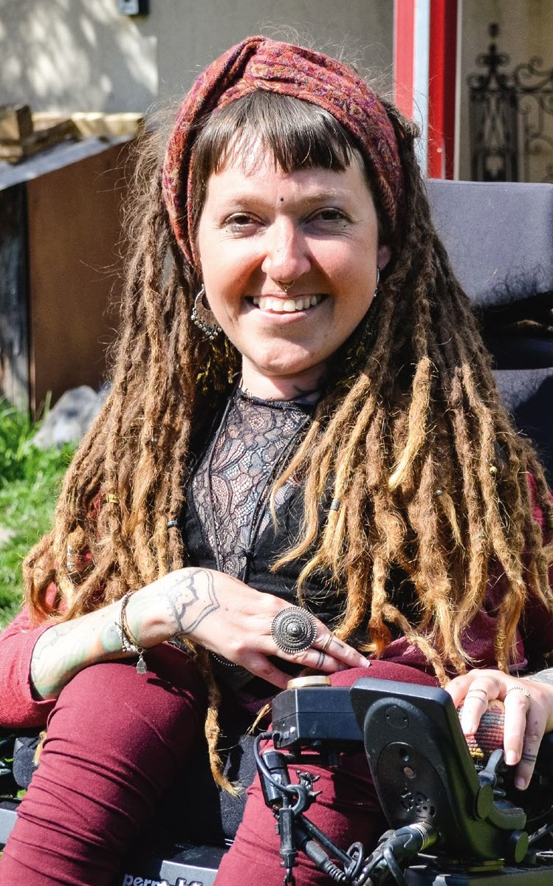
«Cesse de vouloir changer. Tu es parfait-e comme ça.»

Fantasmes et manque de représentation
Il est donc un peu étonnant d’entendre Nadja Schmid renchérir que les gens brûlent souvent de savoir si elle peut avoir des rapports sexuels avec son compagnon et si oui, comment. «Quand on me pose la question direc- tement, j’explique volontiers. Mais la plupart n’osent pas, même si la curiosité les démange.»
Il n’y a, en soi, rien de mal à être curieux·se. Du point de vue de Nadja Schmid, la sexualité des personnes en situation de handicap n’est tout simplement pas assez représentée visuellement. «Sans doute faudrait-il réaliser des films pornographiques avec des personnes avec handicap. Alors qu’il y a tout un tas de choses qui se font dans l’univers du porno, mon compagnon et moi n’avons encore rien trouvé qui soit authentique.» Cela aurait au moins pour effet de briser le double tabou qui pèse sur la sexualité en général – un sujet qui met peu de gens à l’aise – et sur celle des personnes en situation de handicap en particulier.

«On récolte ce que l’on sème. Si on ne sème rien, il n’y a rien à récolter.»

En même temps, le handicap fait naître des fantasmes et des images sexuelles dans la tête de beaucoup de gens. «Il y a trois ans, j’ai tenté une expérience en demandant si les hommes trouvaient sexuellement excitant que je sois en fauteuil roulant et que je ne puisse pas me défendre. Après ça, j’ai été littéralement bombardée de demandes de rencontre et de photos de pénis.» Un déluge de réactions qui a pris Nadja Schmid par surprise. Elle a malgré tout pris le temps de répon- dre à la plupart des messages. «Il y avait bien sûr aussi des commentaires ignobles qui mériteraient même que je dépose plainte et auxquels je n’ai pas réagi. Mais dans la plupart des cas, il s’est avéré que cette idée les excitait précisément parce qu’elle ne leur avait encore jamais traversé l’esprit.»

La singularité comme atout
Ce jeu avec l’excitation fascine Nadja Schmid. D’après son expérience, c’est précisément ce qu’un individu a d’imparfait qui peut être son plus grand atout. «Si tu rencontres quelqu’un qui a une coupe de cheveux très spéciale ou qui n’a qu’un bras, par exemple, il y a de
fortes chances que tu te souviendras de cette personne pendant encore des années. Les gens parfaits, par contre, ont un côté monotone.» Il en va de même avec la sexua- lité. «Des hommes m’écrivent précisément parce que je suis imparfaite et, donc, atypique.»
L’idée est donc de changer son regard sur les choses et sa façon de penser. «On ne cherche plus ses failles, mais sa singularité et tout à coup, on se voit comme quelque chose de précieux.» Il faut ensuite encore un peu de courage pour se montrer et s’aventurer dans le vaste monde. Et enfin, il faut faire preuve d’ouverture et être capable de supporter ce qui vient en retour. «Une certaine prudence s’impose bien sûr toujours quand on cherche des contacts sexuels, en particulier sur les réseaux sociaux. Mais c’est vrai pour les personnes avec comme sans handicap. Personne ne devrait publier une photo intime de soi sur internet. Le principe, c’est qu’on récolte ce que l’on sème. Si on ne sème rien, il n’y a rien à récolter.»
Nadja Schmid en est convaincue: avec le bon état d’esprit, il est moins difficile que ce qu’on croit souvent pour les personnes en situation de handicap de trouver des contacts sexuels. Elle a toutefois aussi conscience que ce ne sera pas le cas de tout le monde.
«Une bonne estime de soi ne résout pas tous les problèmes. Il y a des formes de handicap qui créent des obstacles supplémentaires, par exemple en cas de problèmes d’hygiène.» C’est une contradiction à laquelle Nadja Schmid réfléchit beaucoup. «D’une part, nous avons le fait établi et connu que chaque être hu- main a un besoin de sexualité et des droits sexuels. De l’autre, les personnes vivant avec un handicap lourd, qui dépendent d’autrui ou qui ne peuvent pas communiquer, sont souvent dans l’incapacité d’assouvir leurs besoins.»
Les personnes en situation de handicap ont donc nettement plus d’obstacles à surmonter que ce que les personnes sans handicap peuvent imaginer. «C’est peut-être pour ça que beaucoup d’entre nous sont capables d’encaisser autant», ajoute Nadja Schmid. Et c’est aussi précisément pour ça qu’elle ne prend de gants avec aucune des personnes qui font appel à ses services de conseillère de vie ou de coach. «Dure mais juste», voilà l’une de ses devises. «Je veux que les gens comprennent que leur façon de penser a de l’importance. J’ai appris à accepter les choses que je ne peux pas changer. Mais ce qu’on peut toujours changer, ce sont nos propres pensées et idées.»

Pour en savoir plus sur Nadja Schmid et sur son offre de conseil: www.you-are-never-alone.ch

Sexe, intimité
et institution

Responsables d’institutions et professionnel·le·s du milieu, prenez note: Santé Sexuelle Suisse et INSOS Suisse viennent de publier un guide pour aider les institutions à accompagner les personnes avec handicap. Le sujet: sexualité, intimité et vie de couple.
Texte Patrick Dubach Photo Shutterstock

La question de la sexualité est devenue pratiquement incontournable dans notre société. Pourtant, le fait que les personnes avec handicap disposent également d’un droit à la sexualité semble parfois oublié. Ces personnes aussi veulent vivre une sexualité, avoir une vie intime et satisfaire leurs besoins corporels. La sexualité est un droit humain qui nous accompagne tout au long de notre vie.
Les organisations Santé Sexuelle Suisse et INSOS Suisse ont publié un guide conjoint qui traite de ce droit fondamental et par lequel elles entendent sensi- biliser les institutions et le réseau professionnel aux questions de sexualité, d’intimité et de vie de couple. Selon leurs propres dires, ce guide, disponible sous forme de brochure, vise à être un outil d’accompa- gnement et un générateur d’initiatives pour les institu- tions où évoluent des personnes avec handicap. Vu le grand nombre de personnes avec handicap qui utilisent les offres de logement en institution et vivent dans des foyers en Suisse, il est important que ces lieux pren- nent en main les questions de la sexualité, de l’intimité et de la vie de couple.
La brochure détaillée de 70 pages donne envie d’en apprendre plus sur cette thématique aux multiples facettes et d’élaborer ses propres concepts et lignes de conduite. Les lectrices et lecteurs y trouveront non seulement des informations techniques et juridiques, mais aussi des suggestions orientées vers la pratique. Chaque chapitre se clôt sur des questions pratiques axées sur le quotidien, qui encourageront les institu- tions à porter un regard critique sur elles-mêmes et faire un bilan de leur situation.
Après une introduction, les principes de base sont présentés et des notions telles que la santé sexuelle, le développement sexuel, la diversité sexuelle et l'éduca- tion sexuelle sont explicitées. Ces explications théori- ques sont suivies de questions qui rétablissent le lien avec la pratique, par exemple: «Mon institution a-t-elle une position claire sur la sexualité? Cette position est- elle connue de mon équipe?»

Les multiples facettes de la sexualité
Il faut savoir que le guide s’appuie sur une notion large de la sexualité, qui couvre aussi l’intimité, la tendresse, les sentiments, les désirs ou les fantasmes, notamment. Une éthique sexuelle ne se limite donc pas simplement à prévenir les agressions sexuelles ou les grossesses non désirées: elle implique aussi d’amener les personnes con-
assistance sexuelle adaptée ou en les aidant à nouer de nouveaux contacts. Les professionnel·le·s travaillant dans des foyers doivent par ailleurs être prêt·e·s à ce qu’un couple se forme au sein du foyer ou souhaite un enfant. L’échange avec toutes les personnes impliquées (parents, curateur·trice, etc.) est ici essentiel.
Le guide précise également que la question de la sexualité des personnes avec handicap n’évolue pas dans un vide juridique. En particulier le droit à l’information et le droit à la contraception doivent être soulignés: selon la loi, les personnes avec handicap doivent avoir un accès adéquat à l’information, aux conseils et aux moyens de contraception. L’éducation sexuelle doit être offerte de manière proactive. Il est également important de protéger les personnes avec handicap de la violence, des agressions et des abus sexuels, qui ne doivent pas être des sujets tabous. L’éducation, l’information et la liberté de parole sur le sujet sont des conditions indispensables au sein d’une institution et des étapes clés de la prévention. Vu la différence des rapports de force qui existe souvent entre les professionnel·le·s et les personnes accompagnées, la plus grande vigilance est requise de la part de toutes les personnes impliquées. Tout comme avec la charte pour la prévention, une politique de la tolérance zéro doit être appliquée contre tout comportement inapproprié.

Entre protection et autodétermination
Gérer la question de la sexualité, de l’intimité et de la vie de couple est une tâche délicate pour les responsables d’institutions et les personnes accompagnantes, compte tenu de la zone grise dans laquelle ils évoluent cons- tamment. D’une part, ils sont investis d’une mission de protection et de l’autre, ils veulent offrir aux personnes avec handicap un espace de vie optimal qui favorise l’épa- nouissement d’une sexualité saine et librement choisie.
Les lectrices et lecteurs trouveront à la fin du guide une liste de contrôle sur le travail conceptuel permettant aux responsables d’institutions d’élaborer leur propre concept pratique sur la sexualité, l’intimité et la vie de couple. Des normes et des directives contraignantes sur ces questions sont indispensables à un accompagnement pour adultes réussi qui crée clarté et transparence pour toutes les personnes impliquées. Le guide se conclut sur une série de liens complémentaires renvoyant vers des centres de conseil, des plateformes d’information, des organisations professionnelles et des réglemen- tations légales.

cernées à jouir pleinement de leur corps et des sensations.

Concrètement, cela veut dire que, selon cette inter- prétation, les personnes accompagnantes n’ont pas seule- ment pour tâche de protéger les personnes avec handicap d’abus sexuels, mais aussi de les soutenir dans leur sexua- lité le cas échéant – que ce soit dans la recherche d’une
Le guide coûte 15 CHF et est disponible au format PDF ou en brochure papier en français, en allemand et en italien. www.sante-sexuelle.ch > shop www.insos.ch > Prestations et produits > Publications

se présente

SANTÉ SEXUELLE SUISSE (SSCH) est une organisation indépendante à but non lucratif, fondée en 1993 par ses membres, les centres de conseil en santé sexuelle et les services spécialisés d’éducation sexuelle actuels. Les droits humains universels et les droits sexuels qui en découlent constituent, pour SSCH, la base de la promotion de la santé sexuelle. SSCH élabore des informations indépendantes et de qualité sur la santé sexuelle et les met à disposition de ses membres et du grand public. Elle met ces connaissan- ces à profit dans les processus politiques. SSCH promeut par ailleurs la santé sexuelle en Suisse et se concentre sur l’éducation sexuelle, la prévention des infections sexuellement transmissibles (IST) et la santé reproductive. SSCH soutient la mise en œuvre d’un réseau des différentes organisations du domaine et d’un réseau de professionnel·le·s. Ainsi, elle assure une offre de formations continues qualifiées.

SANTÉ SEXUELLE SUISSE est...
- depuis 2009 membre accrédité suisse de la Fédération internationale pour la planification familiale (IPPF), principale organisation non gouvernementale internationale dans le domaine de la santé sexuelle et reproductive et des
droits humains qui y sont liés: les droits sexuels. SSCH s’engage au niveau national et international pour la promotion et la protection des droits sexuels. Ces droits constituent la base d’une amélioration durable de la santé sexuelle en Suisse et dans le monde;
- depuis 2011 partenaire de la campagne LOVE LIFE et du programme national VIH et autres infections sexuellement transmissibles (PNVI) de l’Office fédéral de la santé publique (OFSP);
- l’organisation faîtière de 80 centres de santé sexuelle et d’éducation sexuelle dans toute la Suisse, ainsi que des deux associations professionnelles dans le domaine de la santé sexuelle: ALECSS et faseg;
- partenaire des hautes écoles en Suisse latine et en Suisse alémanique. Elle contribue à la mise en œuvre et au contrôle de qualité des cours de formation continue en santé sexuelle.

SANTÉ SEXUELLE SUISSE
Rue St-Pierre 2, CP 1229, 1001 Lausanne, Tel: +41 21 661 22 33 info@sante-sexuelle.ch, www.sante-sexuelle.ch
Les activités de SANTÉ SEXUELLE SUISSE Toute personne a droit à la santé sexuelle. Sans exception. Le droit à des informations et à des
conseils pour pouvoir prendre des décisions éclairées en toute autonomie. Le droit de pouvoir utiliser les services du système de santé sans subir de discrimi- nation. Mais pour que ces droits puissent être mis en œuvre, plusieurs mesures doivent être prises:

- des informations facilement compréhensibles
(y compris en langue facile à lire et à comprendre) sur différentes questions telles que la pilule du lendemain, la grossesse, les maladies et les infections, le harcèlement et la discrimination, les agressions sexuelles, le mariage forcé ou l’excision;
- des conseils confidentiels et de qualité auprès d’un centre de santé sexuelle, y compris pour les personnes avec handicap;
- l’éducation sexuelle pour les personnes avec handicap: les écoles et les enseignant·e·s peuvent demander des cours aux services professionnels d’éducation sexuelle. Contactez le centre d’éducation sexuelle ou de santé sexuelle de votre canton. Beaucoup de ces centres offrent une éducation sexuelle adaptée aux besoins individuels;
- des ateliers et formations continues à l’intention des responsables d’institutions et du réseau professionnel sur la façon de gérer les questions de sexualité, d’intimité et de vie de couple dans les institutions (sur demande).

Jeux

Casse-tête

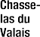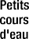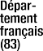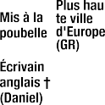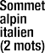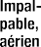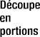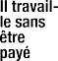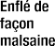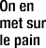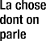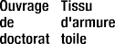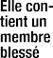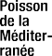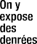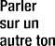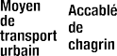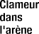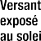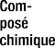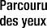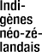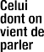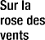Sudoku
Inscrivez un nombre de 1 à 9 dans chaque case vide, chaque nombre ne peut apparaître qu’une seule fois dans chaque colonne et chacun des neuf blocs de 3x3.
Moyen Difficile

Mots fléchés

Vous trouvez toutes les solutions à la page 35.

24

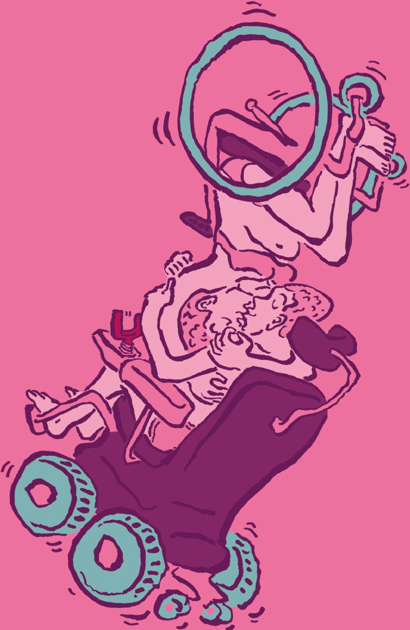

EN ROIJE, l.l8Re

Parliamo
di sessualità
Un buon rapporto con la sessualità e la possibilità di esprimere la propria libido sono una delle basi per condurre una vita felice e appagante.
Questo presupposto vale per tutte e tutti indistintamente. Eppure in questo ambito le persone con disabilità devono ancora fare i conti
con tabù, stereotipi e pregiudizi.

Testo Sonja Wenger Foto Shutterstock

Il sesso è presente ovunque: nei media, nei film, nella musica, nei social media e soprattutto nella pubblicità. Non per niente si dice che «il sesso vende», per indicare che (quasi) tutto si può vendere facendo leva sulla sfera sessuale. Che si tratti di automobili o di lavatrici, di articoli per l’igiene o di bibite dolci e perfino di programmi politici, un corpo perfetto e poco vestito riesce a trasferire l'effetto del desiderio sessuale sul prodotto pubblicizzato.
Tuttavia, anche se siamo costantemente circondati da immagini esplicite e contenuti sessualizzati è proba- bile che siano poche le persone che hanno un rapporto sano e disinibito con la propria sessualità e con la pro- pria libido. Ma su questo aspetto torneremo più avanti.
Pressoché del tutto ignorato sia nella percezione collettiva sia nei media – soprattutto nella pubblicità – è invece il tema della sessualità delle persone con disa- bilità. Su alcuni manifesti pubblicitari, come quelli del sito di vendite online Zalando, cominciano ad apparire persone con disabilità, come espressione di una volontà di apertura nei confronti della diversità. Ma le persone con disabilità cognitive o fisiche multiple non sempre hanno l'opportunità di vivere il loro diritto ad una sessualità liberamente scelta, come spiega la sessuologa Catherine Agthe nel corso di un'intervista.
Pur ammettendo l’esistenza di tale diritto, molte persone non riescono a immaginare che anche le persone con disabilità abbiano dei bisogni sessuali e li esprimano nel contesto di un rapporto di coppia occasionale o duraturo.

Il nostro illustratore Roland Burkart, ad esempio, ci racconta che una delle prime domande che si sente porre non appena conosce qualcuno è appunto come fa con il sesso. Anche altre persone testimoniano di un malcelato imbarazzo degli interlocutori rispetto ai discorsi sulla sessualità vissuta.

Rafforzare l’autostima
Certe reazioni, spesso dettate dalla mancanza di sen- sibilità e dai preconcetti, non sono facili da digerire. Nadja Schmid, life-coach che lavora sull’autostima e sui cambiamenti di vita, ha deciso di affrontare la tematica in modo molto diretto. A colloquio con Procap, racconta delle sue avventure alla ricerca di partner sessuali in Internet e della sua modalità di elaborare e comunicare le esperienze vissute.
La quintessenza del discorso dominante è che di ses- sualità non si parla mai abbastanza. Ed è giusto parlarne accogliendo i desideri dell’altra persona, esprimendo sin- ceramente i propri bisogni, le proprie possibilità e i propri limiti, senza dimenticare se possibile un pizzico di ironia.
Un altro aspetto importante è quello della visibilità. I media, l’industria dello spettacolo e la società dei consumi non fanno che mettere in risalto fisici nudi perfettamente scolpiti. È ovvio che questo non aiuta ad accettare il proprio corpo che in genere non è così perfetto. Fortunatamente però negli ultimi tempi la percezione di ciò che è considerato bello e quindi attrattivo sta cambiando. In concomitanza con la rivendicazione di una maggiore accettazione degli orientamenti sessuali e del diverso colore della pelle si vedono sempre di più persone dalle fattezze che non corrispondono ai classici (e per lo più noiosi) canoni di bellezza.
Naturalmente riflessioni e rivendicazioni di questo genere non sono nuove. Anche in passato qualche atti- vista si è battuto affinché i bisogni sessuali delle persone con disabilità fossero riconosciuti, ora però sono più numerosi. Serve un cambiamento sociale e per realizzarlo ci vuole tempo. I social media, nonostante i rischi che celano, svolgono un ruolo importante in questo senso. Da un lato, permettono a coloro che vengono generalmente trascurati dai mezzi di comuni- cazione di massa di trovare altre persone nella stessa situazione, dall’altro consentono di fare conoscenze in rete e di tessere relazioni anche di natura sessuale senza doversi confrontare con gli ostacoli della vita reale.

Un tema vasto e complesso
L’elenco degli argomenti e delle domande da trattare in un articolo sulla sessualità è lungo. Quali sono gli stereotipi, i preconcetti e i tabù più diffusi nella società in relazione alla sessualità delle persone con disabilità? Esiste un’educazione sessuale su questo preciso aspetto e come dovrebbe essere impostata trattandosi di persone con disabilità cognitive? Come fare per prevenire even- tuali abusi e aggressioni a sfondo sessuale? Che dire della questione LGBTQIA+ (lesbica, gay, bisessuale, transessuale, queer, intersessuale e asessuale) delle persone con disabilità? Quali sono le offerte per l’assi- stenza o per l’accompagnamento sessuale delle persone con disabilità? Quale ruolo svolgono a questo riguardo la religione e la cultura della società in cui vivono? O ancora come si affrontano i sentimenti?
Qualsiasi tipo di confronto con un tema così vasto e complesso come quello della sessualità e dell’affetti- vità risulta limitato rispetto all’infinità delle possibili modalità di lettura e di approccio. Alcune domande sono specifiche alla disabilità, altre sono trasversali e riguardano tutti indistintamente, con o senza disabilità. L’importante è cominciare a parlarne senza timori.

Alison Lapper è un’artista britannica nata senza braccia e con una malformazione alle gambe. Nel 1999, in stato di gravidanza avanzata ha posato per lo scultore Marc Quinn. La statua di marmo a lei dedicata, alta 3,5 metri, è stata esposta tra il 2005 e il 2007 a Londra e nel 2008 a Verona (nell’immagine) ed è considerata una delle più importanti sculture del dopoguerra britannico. (www.marcquinn.com/artworks/alison-lapper e www.alilapper.com)
27

Sessualità e intimità
anche negli istituti

Salute Sessuale Svizzera e INSOS Svizzera hanno pubblicato la guida «Sessualità, intimità e vita di coppia», dedicata all’accompagnamento delle persone con disabilità
in istituzione e destinata in particolare a direzioni di istituti e personale specializzato.
Testo Patrick Dubach Foto Shutterstock

Immaginare la nostra vita quotidiana senza la tematica della sessualità risulta estremamente difficile. Eppure, il fatto che anche le persone con disabilità abbiano diritto a una propria vita affettiva e sessuale non è an- cora scontato. Anche loro infatti desiderano esprimere la propria sessualità, avere dei momenti di intimità e provare sensazioni di piacere. La sessualità è un diritto umano e ci accompagna per tutta la vita.
Le organizzazioni Salute Sessuale Svizzera e INSOS Svizzera hanno pubblicato congiuntamente una guida che, partendo da questo diritto fondamentale, intende sensibilizzare istituzioni e professionisti sul tema della sessualità, dell’intimità e della vita di coppia. Di- sponibile sotto forma di opuscolo, questa guida intende fornire un impulso e un supporto alle istituzioni che gestiscono forme abitative per persone con disabilità. Considerato l’elevato numero di coloro che in Svizzera vivono in strutture e appartamenti protetti, è fonda- mentale che queste istituzioni si confrontino con la tematica della sessualità, dell’intimità e della vita di coppia delle e dei propri residenti.
Lungo le sue 70 pagine, la guida invoglia le lettrici e i lettori ad avvicinarsi a questo vasto tema e a pren- dere spunto per elaborare linee guida e progetti propri. Oltre a indicazioni tecniche e giuridiche, essa contiene anche consigli pratici. Al termine di ogni capitolo ri- porta domande concrete ispirate alla quotidianità, che permettono a ogni istituzione di analizzare in modo critico i progressi fatti nel rispettivo ambito.
Dopo un’introduzione, vengono illustrate le basi e approfondite nozioni, come quelle di salute sessuale, sviluppo sessuale, diversità sessuale ed educazione sessuale. Al termine di questa sezione teorica, si passa a una parte più concreta che stabilisce un nesso con la realtà, attraverso domande sulla posizione dell’istituto nei confronti della sessualità e sulla preparazione del personale al riguardo.

I molti aspetti della sessualità
È opportuno sapere che la guida poggia su un’ampia de- finizione del concetto di sessualità, nella quale trovano spazio anche l’intimità, l’affettività, i sentimenti, i desi- deri, le fantasie ecc. L’etica della sessualità così intesa non si limita quindi semplicemente a evitare molestie, abusi o gravidanze indesiderate, ma presuppone anche la possibilità di sperimentare queste sensazioni.
In virtù di questa interpretazione, il compito delle e degli assistenti non si limita quindi a proteggere le persone con disabilità dalla violenza sessuale, ma, a determinate condizioni, contempla anche un aiuto a esprimere l’affettività sia attraverso la ricerca di un’assistenza sessuale adeguata sia favorendo il contatto con altre persone. All’interno degli istituti, le educatrici e gli educatori dovrebbero essere preparati anche
all’evenienza che si formino delle coppie tra residenti oppure che una coppia di fatto desideri avere un figlio. In questi casi la comunicazione tra le parti coinvolte (genitori, assistenti ecc.) è fondamentale.
Consultando la guida, le lettrici e i lettori si rendono conto che sul tema della sessualità delle persone con disabilità non ci si muove in un vuoto giuridico. Sussistono infatti in particolare il diritto all’informa- zione e il diritto alla prevenzione. Secondo la legisla- zione federale le persone con disabilità devono avere un accesso adeguato a informazioni, consulenza e metodi contraccettivi. L’educazione sessuale dev’essere offerta in modo proattivo, prestando attenzione anche a tutelare le persone con disabilità dalla violenza e dalle aggressioni a sfondo sessuale. Ma la violenza sessuale e il supe- ramento dei limiti non devono essere tabù, in quanto la preparazione, l’informazione e l’apertura nei confronti della tematica sono un presupposto fondamentale nell’ottica della prevenzione in seno a un’istituzione. Considerata l’asimmetria di potere che sussiste nei rap- porti tra il personale e le persone residenti in istituti e strutture protette è indispensabile che le parti coinvolte siano sempre vigili. Analogamente a quanto sancito dalla Carta per la prevenzione, in caso di comporta- menti inadeguati si esige l’applicazione di una politica di tolleranza zero.

Tra protezione e autodeterminazione
Nell’affrontare il tema della sessualità, dell’intimità e della vita di coppia, le direzioni degli istituti così come le e gli assistenti si muovono su un filo di lama. Da un lato hanno il dovere di proteggere le persone residenti e dall’altro desiderano offrire loro uno spazio di vita ottimale in cui possano esprimere la propria sessualità in modo sano e autodeterminato.
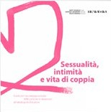La guida si conclude con una checklist che le strutture possono utilizzare per elaborare una propria strategia in materia di sessualità, intimità e vita di coppia. Ai fini di un accompagnamento adeguato, è fondamen- tale disporre di un approccio basato su standard e direttive vincolanti, che siano chiare e trasparenti per tutti. La guida è completata da un’ampia sezione di link a consultori, piattaforme informative, organizzazioni specializzate e norme giuridiche.

La guida è ottenibile al prezzo di CHF 15.– nella versione cartacea o elettronica (in formato PDF), in italiano, francese e tedesco. www.salute-sessuale.ch > shop www.insos.ch > Prestations et produits > Publications

Guida
giuridica
Sessualità: quali sono
i miei diritti?

Marc Zürcher Avvocato

Nella stampa si leggono vicende di abusi di
ogni genere, di cui le vittime riescono final- mente a parlare. Ma
quali sono i miei diritti? In che modo posso farli valere? È possibile prevenire gli abusi?
La mia libertà ha dei limiti? In che misura
un’autorità può circo- scrivere i desideri delle persone?

Il diritto, sì ma prima …
Il diritto penale protegge tutte le persone contro la violazione della loro integrità sessuale, senza però accordare particolari diritti supple- mentari a chi è affetto da disabili- tà. Gli articoli di legge menzionati più avanti hanno tuttavia un elemento costitutivo più marcato rispetto alla relazione autore- vittima e al relativo rapporto di potere o di dipendenza. Essi attri- buiscono infatti una protezione più «specifica» alle situazioni che
le persone con disabilità vivono con maggiore frequenza.
È importante precisare che una situazione, prima di sfociare in reato, finisce spesso in una
«zona grigia», nella quale sarebbe opportuno individuare e gestire oculatamente le violazioni dei li- miti che non costituiscono ancora un’infrazione, ma che potrebbero degenerare. Riconoscere le situa- zioni a rischio e agire di conse- guenza consente di proteggere tutte le persone coinvolte e prevenire sofferenze di ogni genere.
L’opuscolo «Relations – limite et abus» (in tedesco e francese), disponibile sul sito di Procap Svizzera, illustra concretamente gli strumenti che permettono di evitare che situazioni potenzial- mente problematiche sfocino in abusi.

Diritto penale
Il diritto penale protegge in particolare le persone che si tro- vano in rapporti di educazione, fiducia, lavoro o dipendenza di altra natura (art. 188 Codice penale svizzero, CP). In effetti, approfittare della condizione di dipendenza di una persona per ottenere favori sessuali è reato. Ai sensi del CP sono puniti ancora più severamente gli atti sessuali
commessi nella consapevolezza che la vittima è incapace di discernimento o inetta a resistere (art. 191 CP). In questi casi si tratta di crimini.
Tali atti sono perseguiti d’ufficio e non è necessario sporgere querela. Tuttavia, in un modo o nell’altro il Ministero pubblico o la polizia devono essere messi a conoscenza dei fatti (denuncia).

Protezione della sfera privata (art. 13 Costituzione federale) L’autodeterminazione è uno degli aspetti fondamentali della vita privata e della sua protezione. In tal senso, nessuno può essere costretto a compiere atti sessuali senza il suo consenso. Simili comportamenti sono puniti ai sensi del diritto penale.
La situazione è tuttavia più complessa se le persone coinvolte sono tutte consenzienti, ma non sono in grado di autodeterminarsi o dipendono da un’autorità. È il caso delle persone che vivono in istituto o dispongono di una capacità di discernimento ridotta.

L’opuscolo «Relations – limite et abus (in tedesco e francese) su www.procap.ch > Pubblicazioni

Rubrik

Politique sociale

Accueil extrafamilial:
l’égalité des droits pour les enfants avec handicap

Pour un enfant avec handicap, les chances d’être admis dans une structure d’accueil dépendent de l’endroit où vit sa famille. Malgré un besoin fondamental, les places manquent dans de nombreux endroits du pays.
Une analyse nationale de Procap Suisse montre l’ampleur des mesures à entreprendre dans les différents cantons.

Texte Anna Pestalozzi Photo Shutterstock Source des cartes Office fédéral de la statistique et Procap

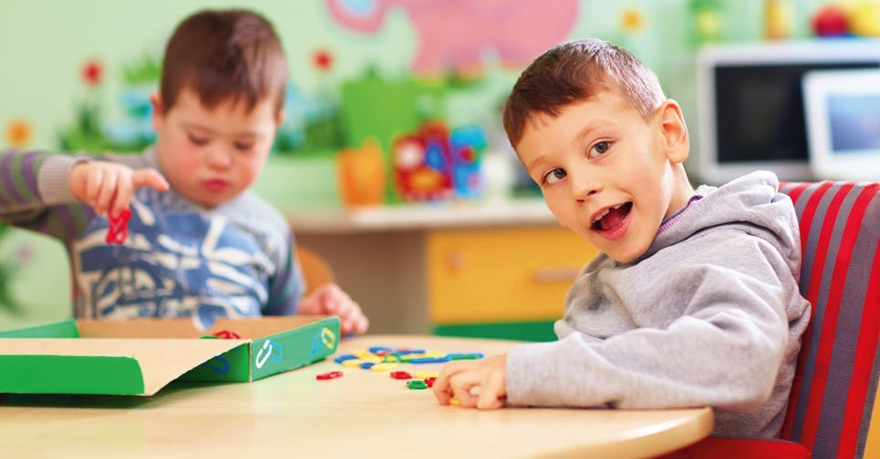

L’encouragement précoce des enfants avec handicap a de nombreux avantages pour les familles concernées et pour la société dans son ensemble.

En Suisse, où l’offre de places d’accueil a été considéra- blement renforcée ces dernières années, la plupart des familles peuvent décider librement de mettre ou non leurs enfants à la crèche. Mais la réalité est tout autre pour les parents d’enfants en situations handicap: ce choix dépend largement de l’endroit où ils vivent et du degré de handicap de leur enfant.
Dans son rapport «Accueil extrafamilial pour les enfants en situations de handicap», le département Politique sociale de Procap Suisse met en lumière l’ab- sence d’offre systématique dans de nombreux cantons suisses. Les parents n’ont alors souvent d’autre choix que d’assumer eux-mêmes cette prise en charge, ce qui restreint largement leurs possibilités de travailler.
Besoin urgent d’action
Le rapport, publié à la mi-avril, s’inscrit dans le cadre du projet «Egalité dans l’accueil extrafamilial pour enfants en situations de handicap» de Procap Suisse, soutenu financièrement par le Bureau fédéral de l’égalité pour les personnes handicapées (BEPH). Le département Politique sociale a interrogé 800 personnes œuvrant dans les administrations cantonales et dans les secteurs de l’accueil, de la pédagogie curative et des soins. Des parents concernés ont également pris part à l’enquête, dont 263 parents de membres Procap.

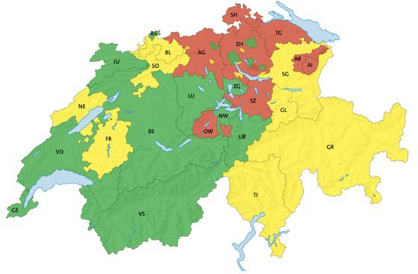
Politique sociale

Droit à la scolarisation spécialisée
Le droit national garantit l’accueil extrafamilial aux en- fants en situation de handicap au titre de la scolarisation spécialisée, si le besoin a été constaté à l’âge préscolaire.

L’encouragement précoce en tant que chance
Il a été prouvé que l’encouragement précoce pouvait ren- forcer les chances d’inclusion dans les structures ordinai- res et, plus tard, d’intégration sur le marché du travail.

Il est décisif, pour les familles concernées, qu’une institution puisse accueillir leur enfant dans des conditions adéquates et que les coûts supplémentaires soient financés par la collectivité publique. Pour les enfants en situation de handicap léger, c’est le cas dans un tiers des cantons (en vert). Dans un autre tiers, des solutions partielles sont proposées (en jaune). Et dans le dernier, il n’existe aucune offre systématique (en rouge).

La situation est différente pour les enfants en situation de handicap lourd. Seuls cinq cantons (BS, GE, VD, VS, ZG) et une ville (Zurich) proposent une offre avec prise en charge complète des coûts supplémentaires (en vert). Dans certains cantons, l’offre est insuffisante ou le financement n’est pas garanti (en jaune). Dans de nombreux autres, il n’existe aucune possibilité d’accueil pour ces enfants (en rouge).

Cette pénurie de places s’oppose pourtant à une demande réelle: selon le sondage mené auprès de parents de membres Procap et une extrapolation, dans un système non discri- minatoire, 3000 enfants avec handicap environ préten- draient à une place d’accueil extrafamilial en Suisse.

Procap réclame des améliorations
La situation actuelle discrimine les enfants avec handicap et leurs familles dans de nombreux endroits de Suisse. Il existe pourtant des arguments forts en faveur d’une offre non discriminatoire de places d’accueil pour tous les enfants.

Egalité des droits pour tous les enfants
Les enfants avec et sans handicap doivent avoir les mêmes possibilités.
Libre choix du modèle familial
Tous les parents doivent pouvoir décider librement s’ils souhaitent mettre leurs enfants dans une structure d’ac- cueil extrafamilial, également pour des raisons de relève.

Pertes de gain dans les familles et pénurie de main- d’œuvre en Suisse
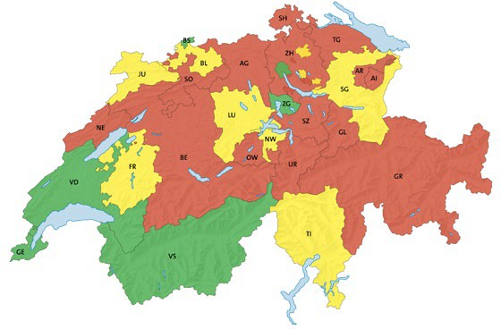
Les parents ne devraient pas être obligés de fortement réduire voire d’abandonner leur activité professionnelle. Les mères étant les plus concernées, ce point est signifi- catif tant sur le plan de la politique d’égalité que d’un point de vue économique.

Procap Suisse demande donc:
Une offre exhaustive de possibilités d’accueil pour les enfants avec handicap, indépendamment du type et du degré de gravité du handicap.
Une prise en charge de tous les coûts supplémentaires
par la collectivité publique (c’est-à-dire tous les coûts surve- nant en plus des frais d’accueil réguliers en raison du besoin supplémentaire de prise en charge et d’encouragement).

Ce que Procap demande est déjà une réalité dans certains endroits de Suisse. Des exemples probants de structu- res d’accueil montrent que l’inclusion est possible et judicieuse à l’âge préscolaire. C’est le cas de la garderie Imago de Dübendorf (ZH), dont nous avions parlé dans le numéro 4/2019 du magazine.
En plus de l’analyse nationale, les parents et les personnes intéressées trouveront dans le nouveau rapport un chapitre sur chaque canton avec des contacts utiles sur les services d’éducation précoce et les structures d’accueil inclusives.

L’engagement continue
Une conférence nationale intitulée «Structures d’accueil pour tous... y compris pour les enfants avec handicap?!» s’est tenue en ligne à la mi-mai 2021 dans l’objectif de mettre en contact les spécialistes des différents cantons et d’examiner les exemples de structures d’accueil où l’offre est déjà mise en œuvre avec succès. L’équipe de Politique sociale continuera par ailleurs de transmettre les connaissances spécialisées et les contacts delà les frontières cantonales dans le but de fa- voriser les améliorations dans les différents cantons.

Le rapport est disponible en trois langues à l’adresse www.procap.ch/kita. 33

Carte blanche

Laurent Duvanel Président Procap Suisse

Performance sexuelle: entre désir et plaisir, parfois l’angoisse

Il y a quelque temps, la Ligue pulmonaire qui me fournissait en oxygène, a organisé une rencontre centrée sur le sexe. Afin d’échanger des petits trucs permettant à des person- nes en situation de handicap de faire l’amour sans risquer de se blesser et, pour les malades des poumons, sans perdre le souffle avant d’arriver peut-être à un orgasme plaisant.
Après avoir parlé un moment de masturbation (debout ou assis?), la sexologue a suggéré de parler de sexe à deux. Parmi les participants se trouvait un couple dans la cinquantaine. Monsieur, camionneur, avait beaucoup de difficultés à respirer. Et Madame a dit être très angoissée quand son mari lui proposait un gros câlin: «J’ai peur qu’il s’étouffe en faisant l’amour si le tuyau d’oxygène est ar- raché.» Souci compréhensible. Une fois Madame rassurée, avec le sourire, le mari explique que «ma femme au lit, c’est un vrai moteur. Voyez, c’est comme les engins diesel, il faut la chauffer un bon moment, mais après elle roule à 100 km à l’heure, alors des fois, je peine à suivre.» Le fourire nous a tous saisis.

Impressum
Editrice Procap Suisse Tirage 24 500 (total, version française: 4600), paraît quatre fois par année Edition et rédaction Magazine Procap, Frohburgstrasse 4, 4600 Olten, info@procap.ch, tél. 062 206 88 88,
www.procap.ch Compte pour les dons IBAN CH86 0900 0000 4600 1809 1 Direction de rédaction Sonja Wenger Ont collaboré à ce numéro Roland Burkart, Patrick Dubach, Laurent Duvanel, Anna Pestalozzi, Sabrina Salupo, Corinne Schüpbach, Marc Zürcher Traduction Andréane Leclercq, Flavia Molinari Photo titre Procap Suisse Layout Corinne Vonaesch Correction db Korrektorat, Bern Annonces Fachme- dien, Zürichsee Werbe AG, Laubisrütistrasse 44, 8712 Stäfa, tél. 044 928 56 11, info@fachmedien.ch Impression et expédition Merkur Druck AG, Gaswerkstrasse 56, 4900 Langenthal, CP 8326, 3001 Berne Changement d’adresse à signaler au Secrétariat romand de Procap, tél. 032 322 84 86 Abonnement non-membres (par année) CHF 20.–, à l‘étranger CHF 40.–, ISSN 1664-4603 Délai de rédaction du n°3/2021 28 juillet 2021, parution 23 auguste 2021.
Le focus
du prochain magazine: Assistance

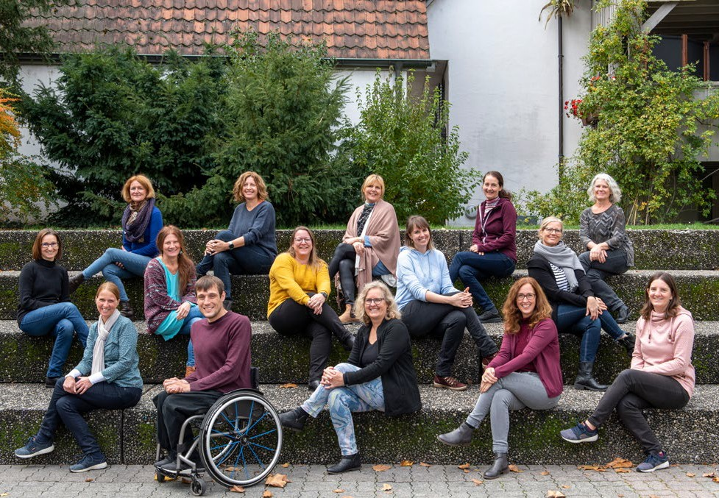Depuis plus de 25 ans, l’équipe de Procap Voyages et Sport est spécialisée dans les vacances sans obstacles pour personnes avec et sans handicap.
Envie d’ailleurs? Soif de décou- verte ou besoin de vacances?

Pour personnes avec handicap. Sans conditions.

Solutions des casse-tête
de la page 26.
Mots fléchés
Sudoku:
35

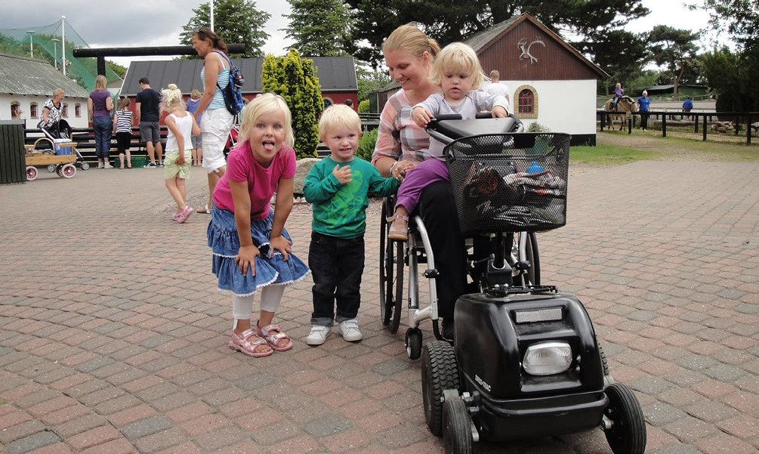

«Grâce au Swiss-Trac, je peux vraiment

www.hoegglift.ch

5 ANS DE GARANTIE
MONTE-ESCALIERS
LIFTS À PLATE- FORME
LIFTS À SIÈGE HOMELIFTS

LAUSANNE
021 800 06 91
ST. GALLEN
071 987 66 80
BERN
033 439 41 41

